INFORME DE FISCALIZACIÓN AMBIENTAL
(Proyecto No Iniciado)

INSPECCIÓN AMBIENTAL

“NEOSALMÓN”

DFZ-2015-172-X-RCA-IA

 | Nombre | Firma
Aprobado | Eduardo Rodríguez S.
Revisado | Juan Harries Muñoz
Elaborado | José Moraga Emhardt

Tabla de Contenidos
Tabla de Contenidos 2
1. RESUMEN. 3
2. IDENTIFICACIÓN DEL PROYECTO, INSTALACIÓN, ACTIVIDAD O FUENTE FISCALIZADA 4
2.1. Antecedentes Generales 4
3. INSTRUMENTOS DE GESTIÓN AMBIENTAL QUE REGULAN LA ACTIVIDAD FISCALIZADA. 5
4. ANTECEDENTES DE LA ACTIVIDAD DE FISCALIZACIÓN. 6
4.1. Motivo de la Actividad de Fiscalización. 6
4.2. Materia Específica Objeto de la Fiscalización Ambiental. 6
4.3. Aspectos relativos a la ejecución de la Inspección Ambiental. 6
4.3.1. Primer día de inspección. 6
5. HECHOS CONSTATADOS. 7
5.1. Verificar el estado del proyecto o fase de ejecución. 7
6. OTROS HECHOS. 10
7. CONCLUSIONES. 11
8. ANEXOS. 12

RESUMEN.

El presente documento da cuenta de los resultados de la actividad de fiscalización ambiental realizada por el Servicio Nacional de Pesca y Acuicultura (SERNAPESCA), junto a la Dirección General del Territorio Marítimo y de Marina Mercante (DIRECTEMAR), al proyecto “Neosalmón”, desarrollada durante el día 15 de junio de 2015.

El proyecto consiste en la construcción y operación de un centro de producción de ciclo completo del salmón atlántico, desde fase de incubación de ova “ojo” hasta la cosecha de un salmón salar de 4,5 kilos, lo anterior emplazada en una superficie de 11,3 há en tierra, con sistemas de producción que permitirá controlar las variables productivas, ambientales y sanitarias, alcanzando una producción de 15.000 ton/año.

Las principales unidades productivas corresponden a:
- Unidad de producción de smolt, que contempla: estanques de incubación, estanques de alevinaje y estanques de smoltificación
- Unidades pre-engorda y engorda
- Unidades de pre-cosecha
- Planta de cosecha, faenamiento y proceso
- Sistema de ensilaje de mortalidad
- Planta de tratamiento de RILes
- 2 Emisarios submarinos
- Oficinas, casino, estacionamientos, bodegas de almacenamiento de combustibles, oxígeno, alimento, áreas de circulación, etc.

De la actividad de fiscalización, se puede indicar que el proyecto mediante RCA N° 323/2011 y RCA N° 550/2012 no está construido.

IDENTIFICACIÓN DEL PROYECTO, INSTALACIÓN, ACTIVIDAD O FUENTE FISCALIZADA

Antecedentes Generales

Identificación de la actividad, instalación, proyecto o fuente fiscalizada:
Neosalmón

Región: Los Lagos | Ubicación específica de la actividad, proyecto o fuente fiscalizada:  Km 8, camino Pargua a Carelmapu
Provincia: Llanquihue
Comuna: Maullín
Titular de la actividad, instalación, proyecto o fuente fiscalizada:  SALMONES RIO COIHUE S.A. | RUT o RUN:  76.010.111-7
Domicilio titular:  Km 8 camino Pargua a Carelmapu  Casilla 1019, Puerto Montt | Correo electrónico:  jc.castillo@salmonesriocoihue.cl
Teléfono:
77753969
Identificación del representante legal:  Juan Carlos Castillo Montenegro | RUT o RUN:  7.825.127-1
Domicilio representante legal:  Km 8 camino Pargua a Carelmapu  Casilla 1019, Puerto Montt | Correo electrónico: jc.castillo@salmonesriocoihue.cl
 | Teléfono: 77753969
Fase de la actividad, proyecto o fuente fiscalizada: No construido

INSTRUMENTOS DE GESTIÓN AMBIENTAL QUE REGULAN LA ACTIVIDAD FISCALIZADA.

Identificación de Instrumentos de Gestión Ambiental que regulan la actividad, proyecto o fuente fiscalizada.

N° | Tipo de instrumento | N°/  Descripción | Fecha | Comisión / Institución | Nombre de la actividad, proyecto o fuente regulada | Comentarios | Instrumento fiscalizado
1 | RCA | 323 | 15.07.2011 | COEVA Región de Los Lagos | DIA “Centro de cultivo de salmones en ambiente controlado Neosalmón” | ----- | SI
2 | RCA | 550 | 29.08.2012 | COEVA Región de Los Lagos | DIA “Ampliación centro de cultivo en ambiente controlado Neosalmón” | ----- | SI

ANTECEDENTES DE LA ACTIVIDAD DE FISCALIZACIÓN.

Motivo de la Actividad de Fiscalización.

Motivo:  Programada | Descripción del motivo:  Según Resolución SMA N°769/2014 que fija Programa y Subprogramas Sectoriales de Fiscalización Ambiental de Resoluciones de Calificación Ambiental para el año 2015.

Materia Específica Objeto de la Fiscalización Ambiental.

- Verificar el estado del proyecto o fase de ejecución

Aspectos relativos a la ejecución de la Inspección Ambiental.

Primer día de inspección.

Fecha de realización:  15 de junio de 2015 | Hora de inicio:  10:40 |  | Hora de finalización:  12:15
Fiscalizador encargado de la actividad:  Hans Robinson Ossvald Aguilar |  |  | Órgano:  SERNAPESCA
Fiscalizadores participantes:  Leonardo Rodríguez Saavedra  Claudia González Repullo |  |  | Órgano(s):  SERNAPESCA  DIRECTEMAR
Existió oposición al ingreso: SI |  | Existió auxilio de fuerza pública: NO
Existió colaboración por parte de los fiscalizados: SI |  | Existió trato respetuoso y deferente: SI
Entrega de antecedentes solicitados: SI |  | Entrega de acta: Sí, ver Anexo 1
Observaciones: -----

HECHOS CONSTATADOS.

Verificar el estado del proyecto o fase de ejecución.

Número de hecho constatado: 1
Documentación solicitada y entregada:
Exigencia (s):
- Extracto Considerando 3 RCA N° 550/2013
Superficies del proyecto, incluidas obras y/o acciones asociadas:
Etapa | Superficie requerida (hás)
Construcción | 11,3
Operación | 11,3
Abandono | 11,3

Hecho (s):
- En base a los hechos constatados en el recorrido efectuado con el Sr. Cristian González encargado de la piscicultura experimental y descritos en el acta de inspección ambiental realizada el día 15.06.2015 se debe señalar que el proyecto “Neosalmón” no se encuentra en fase de construcción.

Registros
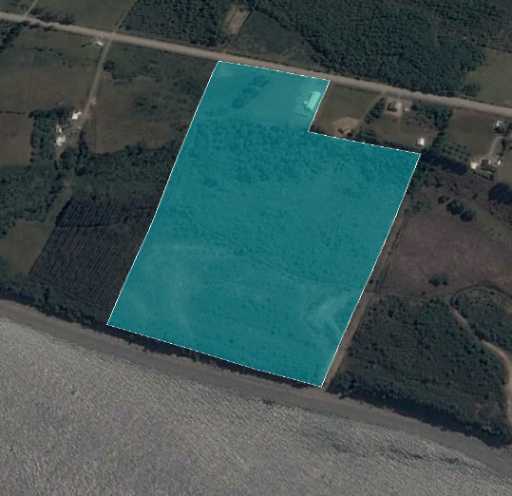
Piscicultura Experimental
Imagen 1. | Fecha: 28-09-2015
Descripción de medio de prueba: En la imagen se muestra el predio donde se pretende emplazar el proyecto, se puede apreciar el sector donde se encuentran las instalaciones de la piscicultura experimental.

Registros
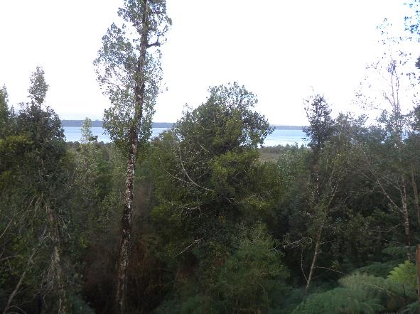 |  | 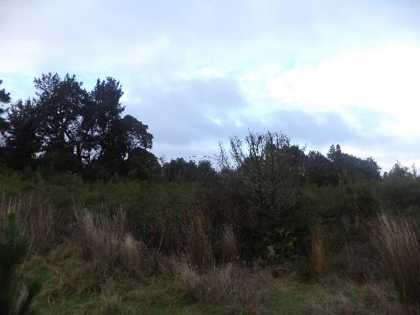
Fotografía 1. | Fecha: 15-06-2015 | Fotografía 2. | Fecha: 15-06-2015
Descripción medio de prueba: Vista general del lugar de emplazamiento del proyecto. |  | Descripción medio de prueba: Vista general del lugar de emplazamiento del proyecto.

OTROS HECHOS.

Otros hecho N°1
Descripción:
Se efectúa recorrido en compañía del Sr. Cristian González encargado de la piscicultura experimental, señalando que ésta no se encontraba en funcionamiento desde el año 2013, posteriorme se inspecciona dicha unidad verificándose que no está en operación.

Registros
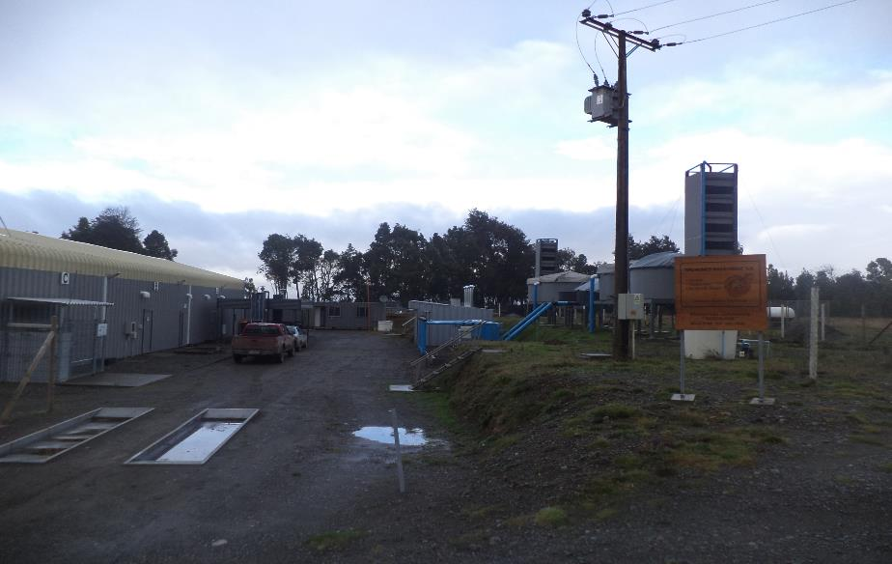

Fotografía 3. | Fecha: 15-06-2015
Descripción medio de Prueba: Instalaciones de la piscicultura experimental, la cual no se encontraba en operación.

CONCLUSIONES.

La actividad de fiscalización ambiental realizada, consideró la verificación de las exigencias asociadas a la RCA N° 323/2011 y RCA N° 550/2012 de la Comisión de Evaluación Ambiental de la Región de Los Lagos.

De la actividad de fiscalización, se puede concluir que, el proyecto DIA “Centro de cultivo de salmones en ambiente controlado Neosalmón” y proyecto DIA “Ampliación centro de cultivo en ambiente controlado Neosalmón”, no se encuentra en construcción.

ANEXOS.

N° Anexo | Nombre Anexo
1 | Acta de inspección ambiental

